|  |
| --- |
| **NOME DO ALUNO(A) :** |
| **TURMA:** |

**BIOLOGIA**

1. **(Ecologia)** As focas são mamíferos encontrados mais comumente em regiões polares do planeta, habitando áreas do Ártico e da região Antártica, lugares muito frios e com grande quantidade de gelo.

A frase se refere

Ao nicho ecológico das focas.

1. Ao nível trófico das focas.
2. Ao habitat das focas.
3. Ao hábito alimentar das focas.
4. Às relações ecológicas das focas.
5. **(Bioquímica Celular)** O nosso organismo é composto de diversas substâncias. Porém, há uma substância fundamental que torna possível a sobrevivência de todos os seres vivos na Terra, e compõe cerca de 80% de toda a massa celular que nós humanos temos. De qual substância estamos falando?
6. Substância inorgânica: sais minerais.

Elemento químico: oxigênio.

Substância inorgânica: água.

Elemento químico: carbono.

Substância orgânica: água.

1. **(Ecologia)** Diferencie nicho ecológico, hábitat e ecótono.

**FÍSICA**

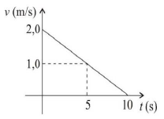

1. **(Cinemática)** Um observador inercial analisa o movimento de um dado objeto de massa *m* constante e constrói o gráfico *v* x *t* mostrado ao lado, em que *v* é a velocidade do objeto e *t* é o tempo. O movimento ocorre numa linha reta.

Levando em consideração os dados apresentados no gráfico, assinale a alternativa que apresenta corretamente o valor do deslocamento Δx do objeto entre os instantes t = 0 e t = 5s.

1. ΔX = 5,0 m.

ΔX = 7,5 m.

ΔX = 10,0 m.

ΔX = 12,5 m

ΔX = 15,0 m

1. **(Fundamentos da Óptica Geométrica)** Três feixes de luz, de mesma intensidade, podem ser vistos atravessando uma sala, como mostra a figura.

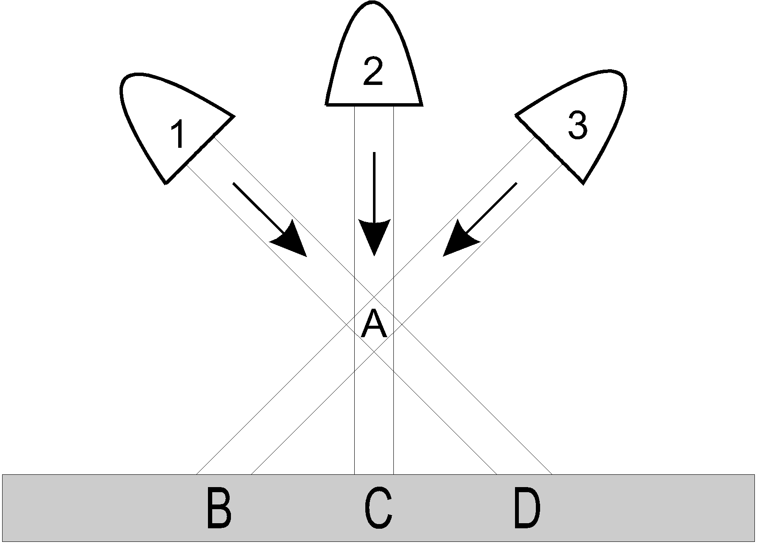

O feixe 1 é vermelho, o 2 é verde e o 3 é azul. Os três feixes se cruzam na posição A e atingem o anteparo nas regiões B, C e D. As cores que podem ser vistas nas regiões A, B, C e D, respectivamente, são:

1. branco, branco, branco e branco

branco, vermelho, verde e azul

amarelo, azul, verde e vermelho

branco, azul, verde e vermelho

amarelo, vermelho, verde e azul

1. **(Cinemática) :** O gráfico representa a variação da velocidade de um automóvel ao frear.



Se nos 4s da frenagem o automóvel deslocou 40 m, determine a velocidade em que seencontrava no instante em que começou a desacelerar.

**QUÍMICA**

1. **(Atomística) -** O quadro a seguir fornece algumas informações a respeito de um átomo não neutro do elemento genérico X.

|  |  |
| --- | --- |
| **Nº de prótons** | 30 |
| **Nº de nêutrons** | 36 |
| **Nº de elétrons** | 28 |

Com base nas informações do quadro, é possível classificar o elemento genérico X como um:

1. átomo neutro, pois possui a mesma quantidade de prótons e elétron.
2. um ânion, pois se encontra com mesma quantidade de prótons e nêutrons.
3. um ânion, uma vez que há mais cargas negativas que positivas
4. um cátion, porque o número de elétrons é menor que o número de nêutrons.
5. um cátion, pois possui excesso de 2 cargas positivas.
6. **(Atomística)** Em 1913, Niels Bohr (1885-1962) propôs um modelo que fornecia uma explicação para a origem dos espectros atômicos. Nesse modelo, Bohr introduziu uma série de postulados, dentre os quais, a energia do elétron só pode assumir certos valores discretos, ocupando níveis de energia permitidos ao redor do núcleo atômico. Considerando o modelo de Bohr, os diferentes espectros atômicos podem ser explicados em função
7. do recebimento de elétrons por diferentes elementos.
8. da perda de elétrons por diferentes elementos.
9. das diferentes transições eletrônicas, que variam de elemento para elemento.
10. da promoção de diferentes elétrons para níveis mais energéticos.
11. da instabilidade nuclear de diferentes elementos.
12. (**Misturas simples e compostas)** A seguir são apresentados 4 sistemas (I, II, III e IV). Considerando que a bolinha branca representa um tipo de elemento químico e a bolinha preta outro tipo de elemento, classifique os sistemas de I a IV com relação a presença de substâncias simples e compostas e com relação ser mistura ou substância pura.

